Naziv prodavca
Ime i prezime kontakt osobe
Adresa – mesto
Kontakt telefon
e-mail adresa
Proizvodi koji će se
prodavati
Broj potrebnih štandova – tendi*  (minimalno 1) | Ako prodavac donosi sopstvenu tezgu*  (upisati koliko metara prostora je potrebno)
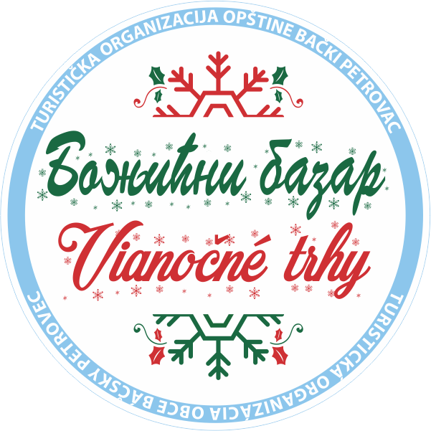

*Popuniti samo jednu od dve ponuđene opcije
Manifestacija se održava na Trgu slobode u Bačkom Petrovcu, ulica Maršala Tita. Svi štandovi moraju biti namešteni do 10.00 časova i unutar izlagačkog prostora (u ulici Maršala Tita) ne postoji mogućnost ulaska vozilom (ulica je pešačka zona).
NAPOMENA:
Organizator obezbeđuje: štandove, električnu energiju (rasvetu, utičnicu).
Organizator NE OBEZBEĐUJE: stolove, stolice, produžne kablove.
Udruženja/izlagači/prodavci mogu doneti svoje tezge u skladu sa potrebama.
Prostor za sve prodavce/izlagače pojedničano je unapred određen i obeležen, i nema mogućnosti samostalnog postavljanja štandova.
Izlagačka mesta se naplaćuju jednokratno 1.500,00 dinara po zauzetom štandu ili 500,00 dinara po dužnom metru za sopstvene tezge.
Prijave primamo najkasnije do 16.12.2025. godine.
Strogo je zabranjeno priključenje uređaja za grejanje na električnu mrežu!
Posebno naglašavamo da udruženja/izlagači koji će na svom štandu prodavati prehrambene proizvode su u obavezi da poseduju validnu sanitarnu knjižicu i potvrdu veterinarske inspekcije za prodaju mesa i mesnih prerađevina i mleka i mlečnih prerađevina.
Prijave možete poslati na e-mail: turizam@backipetrovac.rs 021/2280- 478
opstina@backipetrovac.rs 021/2280 - 378

